**پروژه دوم درس MIS**

**فاز دوم**

**رسم نمودارهای UML برای سیستم مورد نظر**

**گروه شماره 6**

**آترین مرتضی قاسمی 95104328**

**الهه رحمتی 95103923**

**نام استاد: دکتر مسلم حبیبی**

فهرست

نمودار مورد کاربرد 3

کاربران 3

موارد کاربرد و توضیحات 3

نمودار مورد کاربرد 4

نمودارهای توالی 5

فرایند ثبت نام 5

•ثبت نام مشتری ……… 5

•ثبت نام صاحب فروشگاه….. 6

•ثبت نام پیک موتوری….. 7

فرایند خرید 8

فرایند مرجوع کالا 9

نمودارهای فعالیت 9

فرایند ثبت نام 10

•ثبت نام مشتری….. 10

•ثبت نام صاحب فروشگاه….. 10

•ثبت نام پیک موتوری….. 11

فرایند خرید 12

فرایند مرجوع کالا 14

منابع 15

# نمودار مورد کاربرد

## **کاربران**

با توجه به صورت شرح داده شده برای پروژه در مجموعه 7 کاربر وجود دارد که 3 کاربر اولیه و 4 کاربر ثانویه هستند. کاربران پروژه به شرح زیر است:

1. مشتریان
2. صاحبان فروشگاه
3. پیک‌های موتوری
4. سرور
5. بانک
6. نیروهای پشتیبانی
7. نیروهای عقد قرارداد

## **موارد کاربرد و توضیحات**

## نمودار مورد کاربرد

فرضیات:

1. در هنگام مرجوعی با توجه به اینکه در صورت سوال مشخص نشده است فرض شده که مسئول پشتیبانی که تماس با وی حاصل شده در صورت تایید پیک موتوری مشخصی را برای این کار تخصیص می‌دهد و در این حالت پذیرش یا رد توسط پیک وجود ندارد.

# نمودارهای توالی

## فرایند ثبت نام

### ثبت نام مشتری

فرضیات:

1. سامانه از مشتری می‌خواهد که ایمیل یا شماره تلفنی را که ثبت کرده است، تایید کند و سپس اطلاعات خود را تکمیل کند.

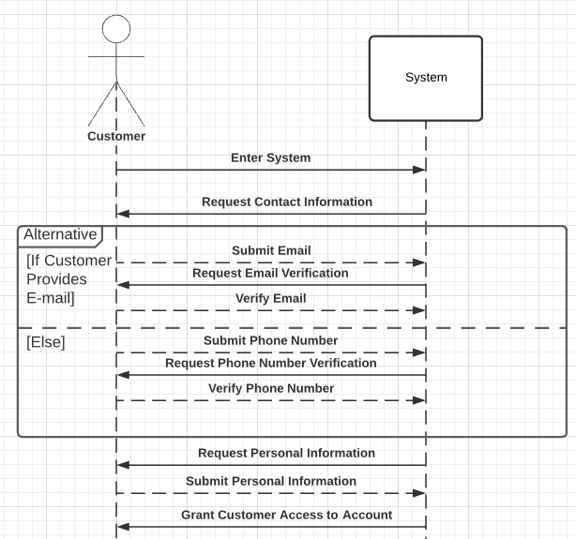

### ثبت نام صاحب فروشگاه

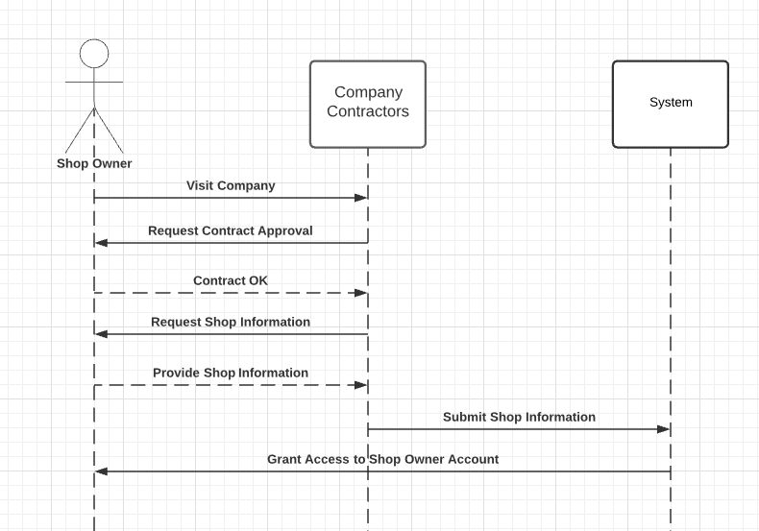

فرضیات:

1. تمامی صاحبان فروشگاه که به شرکت جهت عقد قرارداد مراجعه کرده‌اند، قرارداد نهایی پیشنهادی را می‌پذیرند.

### ثبت نام پیک موتوری

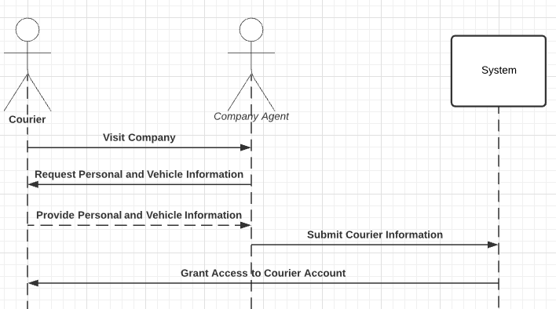

## فرایند خرید

فرضیات:

1. در مرحله تایید سبد خرید توسط سامانه، یک پیام تایید سبد خرید برای مشتری می‌رود.
2. در صورت معتبر نبودن لیست خرید، کاربر با یک بار اصلاح سبد خرید، یک سبد خرید معتبر بدون مشکل تشکیل می‌دهد.

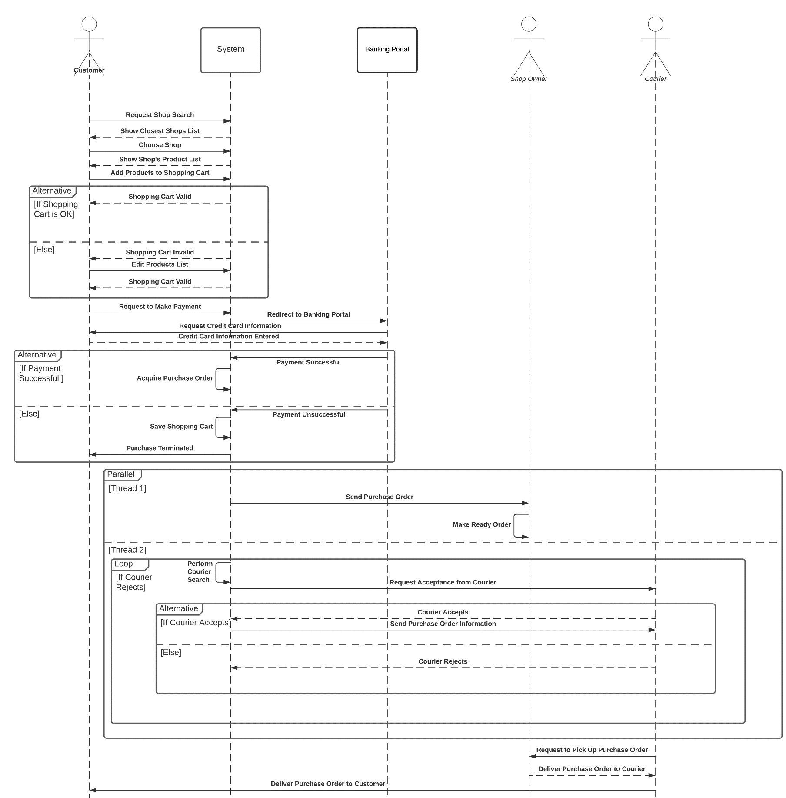

## فرایند مرجوع کالا

فرضیات:

1. سامانه از مشتری می‌خواهد که ایمیل یا شماره تلفنی را که ثبت کرده است، تایید کند و سپس اطلاعات خود را تکمیل کند.
2. پیک موتوری توسط سامانه مستقیما انتخاب می‌شود ودیگر فرایند درخواست و انتخاب پیک موتوری مثل فرایند خرید را طی نمی‌کند.
3. بعد دریافت کالای مرجوعی توسط پیک و تحویل آن به فروشگاه، کارکنان فروشگاه تحویل کالای مرجوع شده را اعلام می‌کنند و مبلغ سفارش به حساب کاربر باز‌می‌گردد.

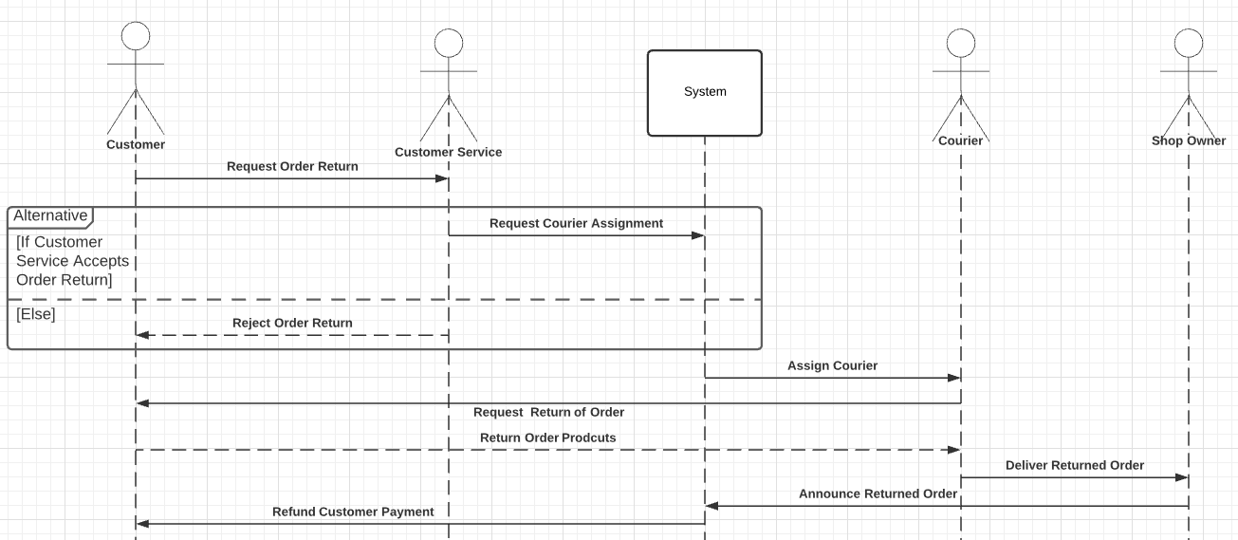

# نمودارهای فعالیت

## فرایند ثبت نام

### ثبت نام مشتری

فرضیات:

1. طبق توضیحات شرح پروژه، فرض شده است که مشتری اطلاعات خود را بدون مشکل وارد می‌کند و شماره تلفن موبایل یا ایمیل واقعی خود را در سامانه ثبت می‌کند و سامانه پیام تایید را بعد از ثبت اطلاعات برای وی می‌فرستد و حساب مشتری در سایت فعال می‌شود.

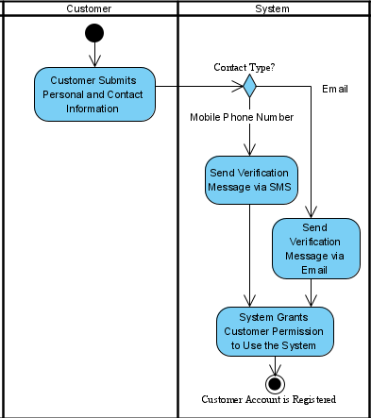

### ثبت نام صاحب فروشگاه

فرضیات:

1. در شرکت، یک بخش تنظیم و بستن قرارداد با صاحبان فروشگاه‌ها وجود دارد که این قراردادها را با صاحبان فروشگاه‌ها می‌بندند. بعد از این قرارداد، صاحب فروشگاه اطلاعات را در اختیار مامور قرار داده و مامور مربوطه اطلاعات صاحب فروشگاهی که با آن قرارداد بسته است را در سامانه ثبت می‌کند تا ثبت نام صاحب فروشگاه تکمیل شود.

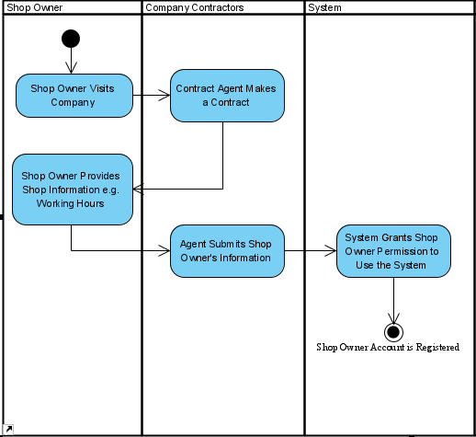

### ثبت نام پیک موتوری

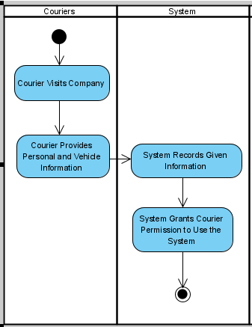

## فرایند خرید

فرضیات:

1. از آنجایی که مستقیما در شرح پروژه ذکر نشده است، فرض شده است که در صورتی که سبد خرید مشتری دچار مشکل باشد و سیستم آن را تایید نکند، به مشتری اطلاع داده می‌شود که سبد خرید انتخابی، دچار مشکل است و بایستی محصولات دیگری ( در زمان دیگری) را انتخاب کند که فرایند انتخاب و تشکیل دوباره سبد خرید مشتری تکرار می‌شود.
2. از آنجایی که در شرح پروژه ذکر شده است که در صورتی که واریز وجه سفارش توسط مشتری موفقیت آمیز نباشد، سیستم لیست خرید مشتری را ذخیره می‌کند ولی عملیات خرید را متوقف می‌کند، فرض شده است که در این حالت، درواقع فرایند خرید به اتمام ناموفق می‌رسد و لذا در نمودار فعالیت یک Node پایانی در این حالت در نظر گرفته شده است.
3. همچنین فرض شده است که فروشگاه بعد از آماده کردن سفارش مدنظر، آن را بسته‌بندی کرده و آماده تحویل به پیک موتوری می‌کند تا پیک برسد.

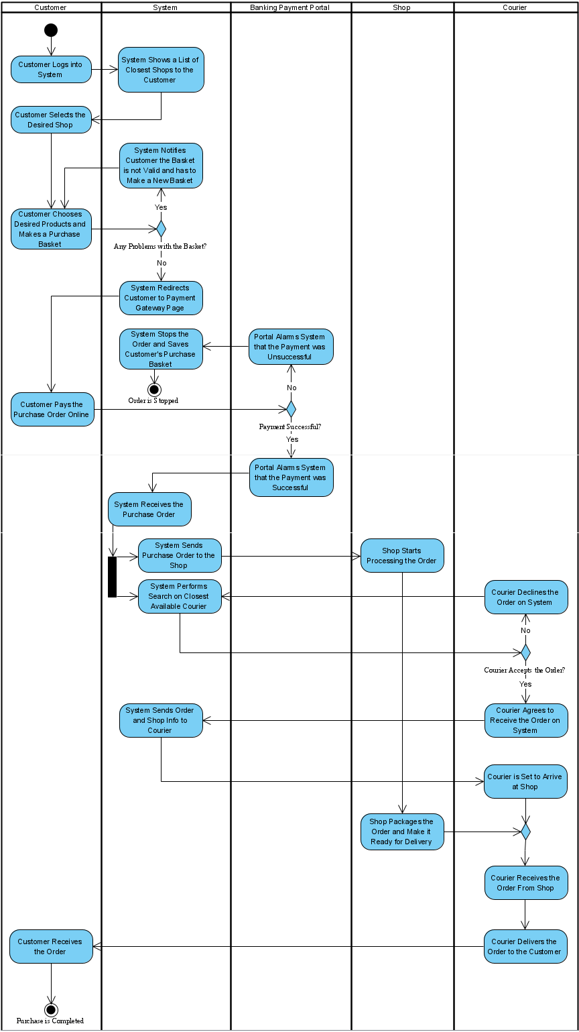

## فرایند مرجوع کالا

فرضیات :

1. فرض شده است که در صورت غیرقابل قبول بودن درخواست مرجوعی، درخواست رد می‌شود و فعالیت به اتمام می‌رسد.
2. 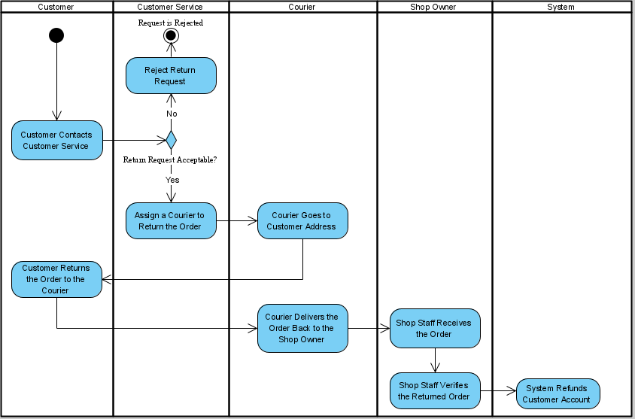فرض شده است که پیک موتوری توسط نیروی پشتیبانی شرکت مستقیما انتخاب می‌شود ودیگر فرایند درخواست و انتخاب پیک موتوری مثل فرایند خرید را طی نمی‌کند. ( منطقی هم هست، ممکن است یک یا چند پیک موتوری کلا مامور درخواست‌های مرجوعی شوند که بهره‌وری بیشتری هم دارد.)
3. فرض شده است که بعد دریافت کالای مرجوعی توسط پیک و تحویل آن به فروشگاه، کارکنان فروشگاه تحویل کالای مرجوع شده را تایید می‌کنند و مبلغ سفارش به حساب کاربر باز‌می‌گردد.

# منابع

* [**https://www.youtube.com/watch?v=3Hw_VXea73o**](https://www.youtube.com/watch?v=3Hw_VXea73o)
* [**https://www.youtube.com/watch?v=pCK6prSq8aw**](https://www.youtube.com/watch?v=pCK6prSq8aw)
* [**https://www.youtube.com/watch?v=zid-MVo7M-E**](https://www.youtube.com/watch?v=zid-MVo7M-E)
* **اسلایدهای کلاس TA**